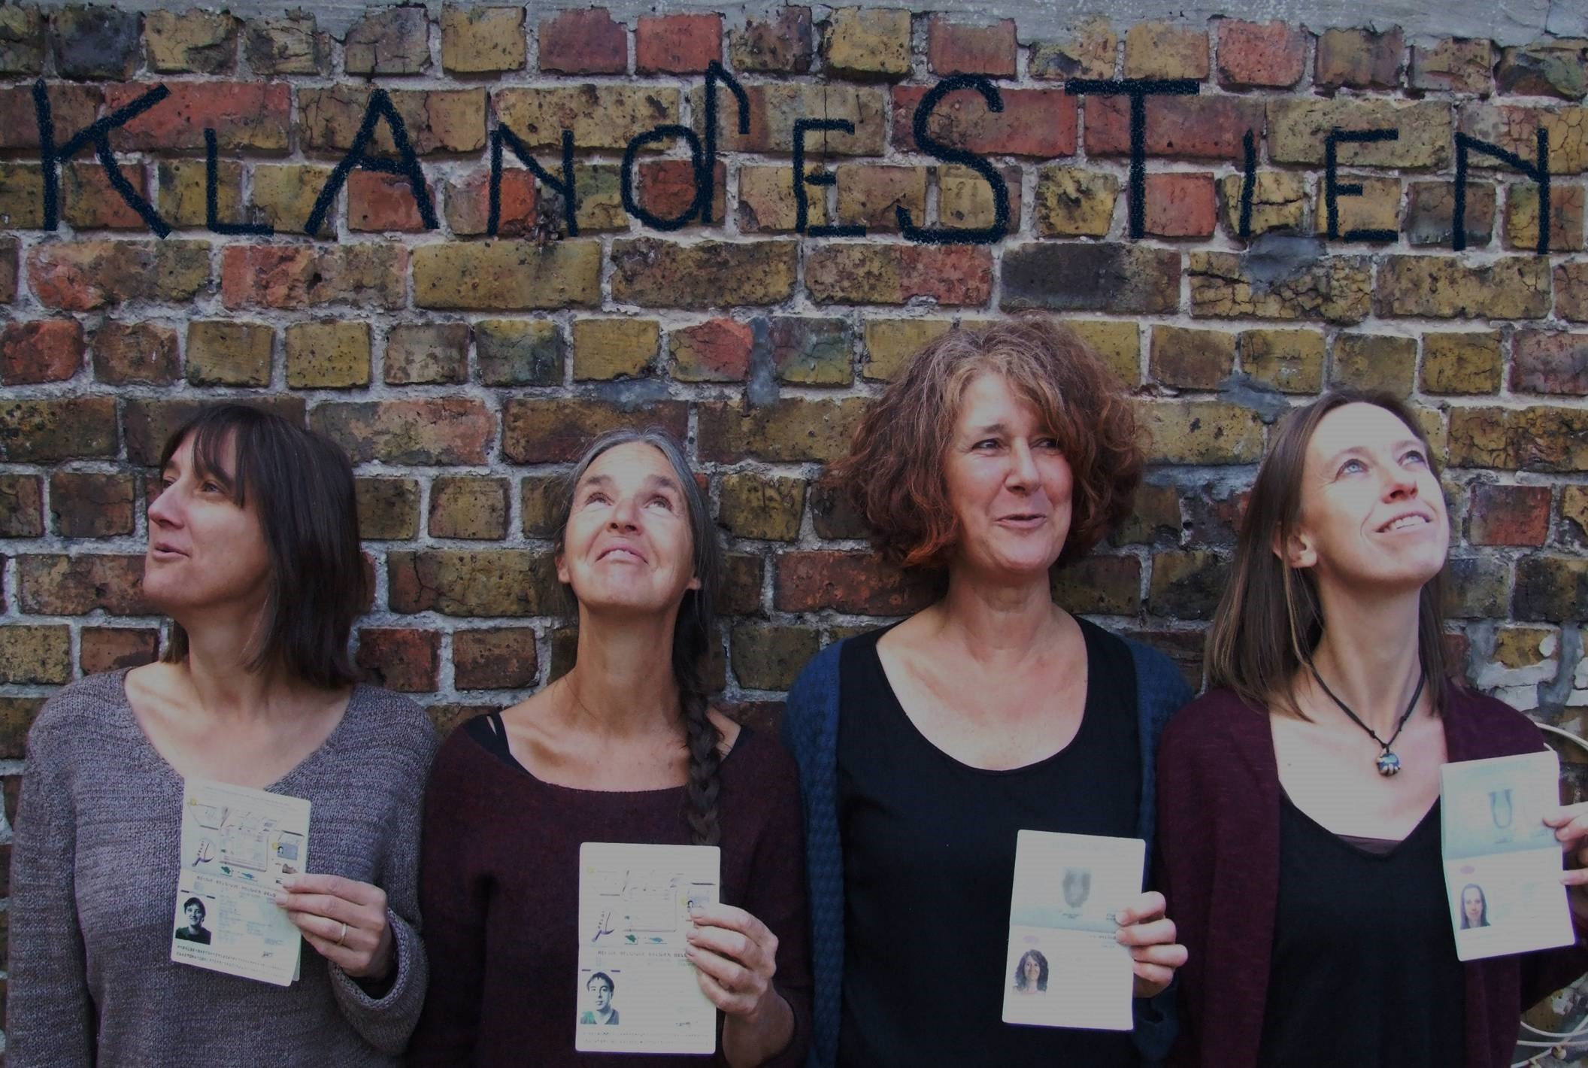

Klandestien

CONCERTOVEREENKOMST

Tussen de ondergetekenden:

De Heer en / of Mevrouw _____________________________________________________
Functie: _________________________________, organisatie: ________________________
Correspondentieadres : ________________________________________________________
Telefonisch te bereiken op: _____________________, per email op ____________________
hierna “de klant” genoemd.

EN

KLANDESTIEN, vertegenwoordigd door Katrien Vandenberghe
wonende te Abdijstraat 13a, 8670 Koksijde
telefonisch te bereiken op 0477/946662, per email op klandestienzingt@gmail.com
www.klandestien.be
hierna “de artiest” genoemd.

Klandestien verzorgt voor de klant een optreden op datum ______________ om __________u
Locatie van het optreden: ______________________________________________________
Duur van het optreden: (max. 1u15) : __________
Met of zonder pauze: ________
Geluidsversterking:
Bij zaaltjes of ruimtes tot 50 personen met een goede akoestiek, is versterking niet nodig.
Zoniet, vraagt de artiest toch om het optreden te versterken.
Ofwel wordt die versterking ter beschikking gesteld door de klant, ofwel kan de artiest zelf voorzien in versterking voor (in normale omstandigheden) € 150 extra.
In dat geval neemt de klant contact op met Freddy Hommey (0478/313293)

Piano: Indien in de locatie van het concert een piano (geen synthesizer) kan voorzien worden, maken wij daar heel graag gebruik van. Zoniet brengen wij onze eigen elektrische piano mee.
Piano aanwezig: ja / nee (graag schrappen wat niet past)

Podium: heeft een oppervlakte van min. 3x3m², of we bekijken ter plaatse wat mogelijk is.
Er wordt een aparte ruimte (kamer/loge) voorzien met voldoende stoelen waar de artiesten zich kunnen omkleden.
Een simpele broodjesmaaltijd, thee en (plat) water worden erg op prijs gesteld.
Er worden ons vooraf 4 vrijkaarten bezorgd.
Indien van onzentwege gewenst, krijgen we de mogelijkheid om vooraf, op een overeengekomen datum, de desbetreffende ruimte of zaal te komen bekijken.

De organisatie staat in voor de kosten voor Sabam.

Financiële overeenkomst:

Klandestien verzorgt een optreden voor de prijs van € 300, exclusief vervoersonkosten aan € 0,37/km

Het bedrag wordt op de dag van het optreden cash overhandigd.

Aldus opgemaakt in 2 exemplaren waarvan iedere partij verklaart er één ontvangen te hebben.

Datum: Datum:
Handtekening: Handtekening:
(de klant) (de artiest)

